温馨提示：
此题库为Word版，请按住Ctrl,滑动鼠标滚轴，调节合适的观看比例，关闭Word文档返回原板块。
考点14 函数y=Asin（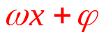）的图象及三角函数模型的简单应用
一、选择题
1.(2015·新课标全国卷Ⅰ理科·T8)函数f(x)=cos(ωx+φ)的部分图象如图所示,则f(x)的单调递减区间为 ( )
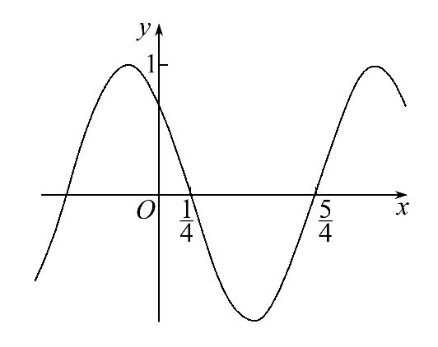
A.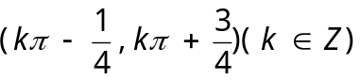 B. 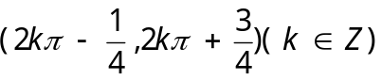
C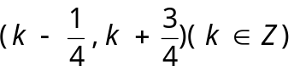 D. 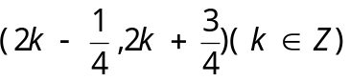
【解题指南】根据图象,利用五点法求出ω,φ的值,确定f(x)的解析式,求出f(x)的单调递减区间.
【解析】选D.由五点作图知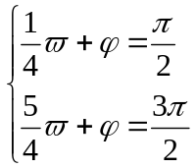,,解得ω=π, 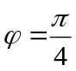，所以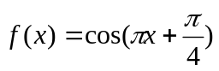
令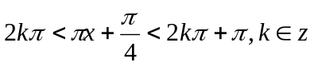，解得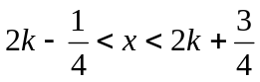，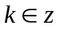，故单调递减区间为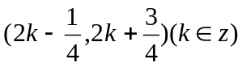.
2.(2015·新课标全国卷Ⅰ文科·T8)函数f(x)=cos(ωx+φ)的部分图象如图所示,则f(x)的单调递减区间为 ( )
A.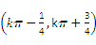(k∈Z)
B.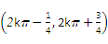(k∈Z)
C.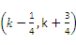(k∈Z)
D.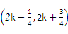(k∈Z)
【解题指南】根据图象,利用五点法求出ω,φ的值,确定f(x)的解析式,求出f(x)的单调递减区间.
【解析】选D.由五点作图知,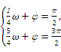,解得ω=π,φ=,所以f(x)=cos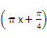,
令2kπ<πx+<2kπ+π,k∈Z,解得2k-<x<2k+,k∈Z,故单调递减区间为(k∈Z).
3.(2015·山东高考理科·T3) 要得到函数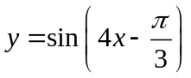的图象，只需将函数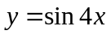的图象
A. 向左平移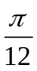个单位 B. 向右平移个单位
C. 向左平移个单位 D. 向右平移个单位
【解题指南】对于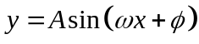一类的图象的左右平移问题，一定要将函数变形为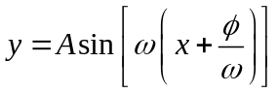再加以判断，即针对的变化了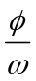个单位（左加右减）.
【解析】选B. 要得到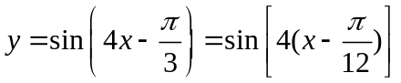的图象，只需将的图象向右平移个单位，
4.(2015·山东高考文科·T4)
要得到函数的图象，只需将函数的图象
A. 向左平移个单位 B. 向右平移个单位
C. 向左平移个单位 D. 向右平移个单位
【解题指南】对于一类的图象的左右平移问题，一定要将函数变形为再加以判断，即针对的变化了个单位（左加右减）.
【解析】选B. 要得到的图象，只需将的图象向右平移个单位，
5. (2015·陕西高考理科·T3)如图,某港口一天6时到18时的水深变化曲线近似满足函数y=3sin(x+φ)+k,据此函数可知,这段时间水深(单位:m)的最大值为 ( )
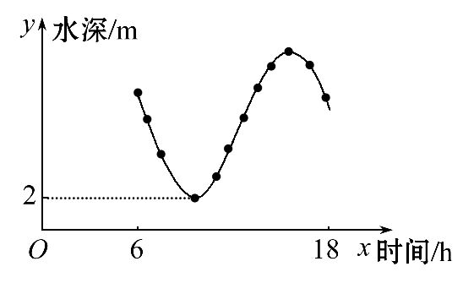
A.5 B.6 C.8 D.10
【解题指南】本题考查由y=Asin(ωx+φ)+k的部分图像确定函数的最大值,可得y_{max}=3+ky_{min}=k-3,整理可求最大值.
【解析】选C.不妨设水深的最大值为M,由题意结合函数图像可得3+k=M ①
k-3=2 ②
解之得M=8.
6.（2015·安徽高考理科·T10）已知函数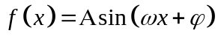（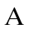，，均为正的常数）的最小正周期为，当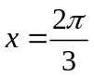时，函数取得最小值，则下列结论正确的是（ ）
（A）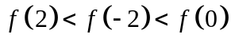 （B）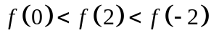
（C）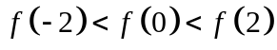 （D）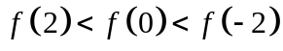
【解题指南】求出函数f(x)的解析式，利用正弦函数的图像和性质进行判断。
【解析】选A。因为函数（，，均为正的常数）的最小正周期为，所以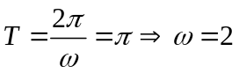，所以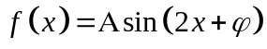，
当时，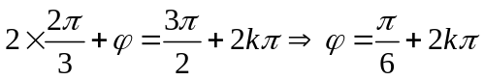，
所以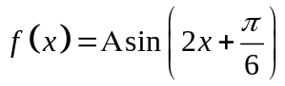，
当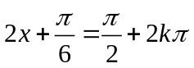，即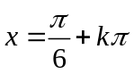时函数取得最大值。下面只需要判断2，-2,0与最近的最高点处对称轴的距离越大，函数值越小。
当k=0时，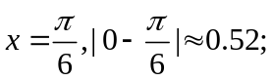
当k=1时，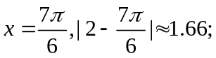
当k=-1时，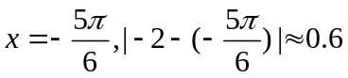，
所以，故选A。
二、填空题
7. (2015·陕西高考文科·T14)如图,某港口一天6时到18时的水深变化曲线近似满足函数y=3sin(x+φ)+k,据此函数可知,这段时间水深(单位:m)的最大值为 .
【解题指南】由图像观察可得:y_{min}=-3+k=2,从而可求k的值,进而可求y_{max}.
【解析】由图像得,当sin(x+φ)=-1时y_{min}=2,求得k=5,当sin(x+φ)=1时,y_{max}=3×1+5=8.
答案: 8
三、解答题
8. (2015·湖北高考理科·T17)某同学用“五点法”画函数f(x)=Asin(ωx+φ)(ω>0,|φ|<)在某一个周期内的图象时,列表并填入了部分数据,如表:

ωx+φ | 0 | 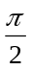 | π | 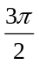 | 2π
x |  | 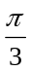 |  | 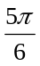
Asin(ωx+φ) | 0 | 5 |  | -5 | 0

(1)请将上表数据补充完整,并直接写出函数f(x)的解析式.
(2)将y=f(x)图象上所有点向左平行移动θ(θ>0)个单位长度,得到y=g(x)的图象.若y=g(x)图象的一个对称中心为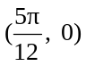,求θ的最小值.
【解题指南】1、函数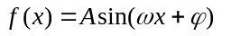的图像及其性质；2、三角函数的图像及其性质；（Ⅰ）根据已知表格中的数据可得方程组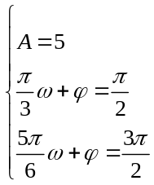，解之可得函数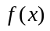的表达式，进而可补全其表格即可；（Ⅱ）由（Ⅰ）并结合函数图像平移的性质可得，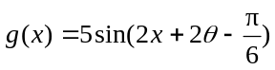.因为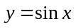的对称中心为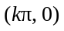，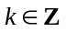.令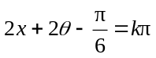，解得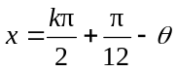，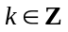 . 令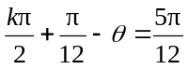，解得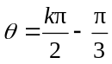，. 由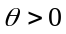可知，当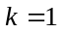时，取得最小值.
【解析】（Ⅰ）根据表中已知数据，解得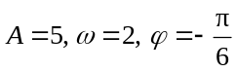. 数据补全如下表：
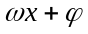 | 0 |  |  | 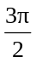 | 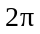
 | 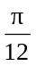 |  | 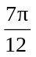 | 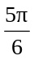 | 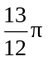
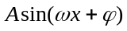 | 0 | 5 | 0 | 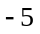 | 0
且函数表达式为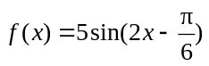.
（Ⅱ）由（Ⅰ）知 ，得.
因为的对称中心为，.
令，解得， .
由于函数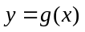的图象关于点成中心对称，令，
解得，. 由可知，当时，取得最小值.
9. (2015·湖北高考文科·T18) 某同学用“五点法”画函数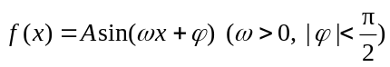在某一个周期内的图象时，列表并填入了部分数据，如下表：
 | 0
 | 0 | 5 |  |  | 0

（Ⅰ）请将上表数据补充完整，填写在答题卡上相应位置，并直接写出函数的解析式；
（Ⅱ）将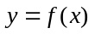图象上所有点向左平行移动个单位长度，得到图象，求的图象离原点最近的对称中心.
【解题指南】1、函数的图像及其性质；2、三角函数的图像及其性质；（Ⅰ）根据已知表格中的数据可得方程组，解之可得函数的表达式，进而可补全其表格即可；（Ⅱ）由（Ⅰ）并结合函数图像平移的性质可得，函数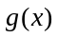的表达式，进而求出其图像的对称中心坐标，取出其距离原点最近的对称中心即可.
【解析】（Ⅰ）根据表中已知数据可得：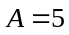，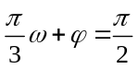，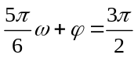，解得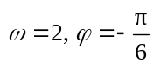. 数据补全如下表：
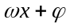 |  |  |  | 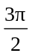 | 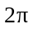
 | 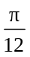 |  | 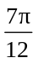 | 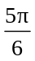 | 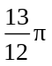
 |  |  |  | 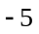
且函数表达式为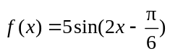.
（Ⅱ）由（Ⅰ）知，因此 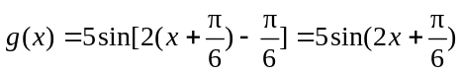.因为的对称中心为，. 令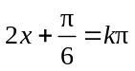，解得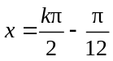，.即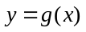图象的对称中心为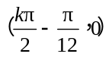，，其中离原点最近的对称中心为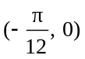.
10.(2015·福建高考文科·T21)(本小题满分12分)已知函数f(x)=10sincos+10cos².
(1)求函数f(x)的最小正周期.
(2)将函数f(x)的图象向右平移个单位长度,再向下平移a(a>0)个单位长度后得到函数g(x)的图象,且函数g(x)的最大值为2.
①求函数g(x)的解析式.
②证明:存在无穷多个互不相同的正整数x₀,使得g(x₀)>0.
【解题指南】(1)用辅助角公式化简.(2)利用三角函数图象变换和三角函数的周期性求解.
【解析】(1)因为f=10sincos+10cos²
=5sinx+5cosx+5
=10sin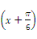+5,
所以函数f的最小正周期T=2π.
(2)①将f(x)的图象向右平移个单位长度后得到y=10sinx+5的图象,再向下平移a(a>0)个单位长度后得到g(x)=10sinx+5-a的图象,
又已知函数g(x)的最大值为2,所以10+5-a=2,解得a=13.
所以g=10sinx-8.
②要证明存在无穷多个互不相同的正整数x₀,使得g>0,就是要证明存在无穷多个互不相同的正整数x₀,使得10sinx₀-8>0,即sinx₀>.
由<知,存在0<α₀<,使得sinα₀=.
由正弦函数的性质可知,当x∈(α₀,π-α₀)时,均有sinx>.
因为y=sinx的周期为2π,
所以当x∈(2kπ+α₀,2kπ+π-α₀)(k∈Z)时,
均有sinx>.
因为对任意的整数k,(2kπ+π-α₀)-(2kπ+α₀)=π-2α₀>>1,
所以对任意的正整数k,都存在正整数x_{k}∈(2kπ+α₀,2kπ+π-α₀),使得sinx_{k}>,
亦即,存在无穷多个互不相同的正整数x₀,使得g>0.
关闭Word文档返回原板块

